O nas – tekst łatwy do czytania i rozumienia

Gdzie jesteśmy?
Przedszkole Miejskie nr 110 w Łodzi znajduje się przy ulicy Uniejowskiej 2a.
Przedszkole Miejskie nr 110 w Łodzi znajduje się w dzielnicy ,,Bałuty”. Budynek dostosowany jest do potrzeb dzieci, posiada zaplecze higieniczne i gospodarcze. Otoczone jest ogrodem, w którym znajdują się duże piaskownice i sprzęt rekreacyjny do zabaw na powietrzu.
Budynek został termomodernizowany w 2018r.
Przedszkole Miejskie nr 110 jest placówką 2 kondygnacyjną i 5-oddziałową.
Do budynku szkoły można wejść głównymi drzwiami wejściowymi.
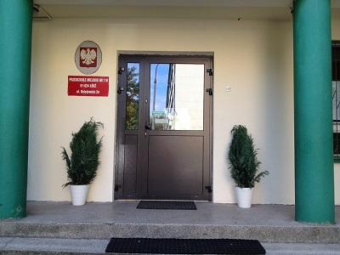

W pobliżu drzwi wejściowych znajduje się dzwonek.
Należy zadzwonić.
Sekretariat to biuro, do którego dostarczamy pisma, podania i dokumenty.
Sekretariat znajduje się na końcu korytarza, po lewej stronie, na parterze.
Oto wejście do sekretariatu:
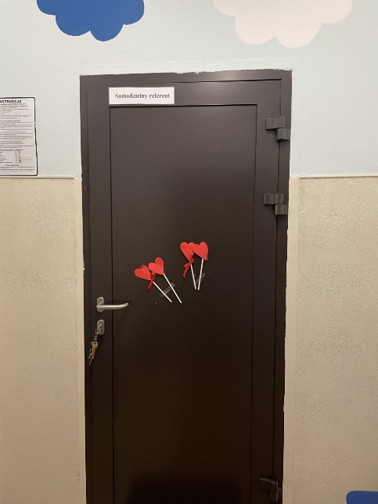
Gabinet dyrektora znajduje się na końcu korytarza po prawej stronie, na parterze.
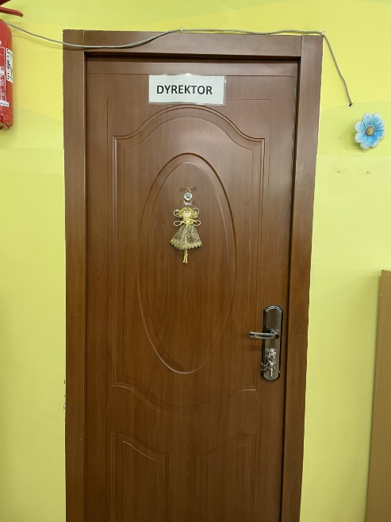

Czym zajmuje się Przedszkole Miejskie nr 110 w Łodzi?
Przedszkole Miejskie nr 110 w Łodzi jest placówką publiczną.
Placówka publiczna, to taka, która zapewnia opiekę i nauczanie w zakresie ramowych planów nauczania.
Ramowe plany nauczania to obowiązkowe zajęcia edukacyjne.
W przedszkolu zajmujemy się kształceniem i wychowywaniem uczniów.
Przedszkole prowadzi naukę 2 języków obcych (angielskiego oraz niemieckiego). Systematycznie wdraża i realizuje projekty kształtujące świadomość edukacji prozdrowotnej.
Do przedszkola uczęszczają dzieci w 3,4,5,6 letnie.
Zajęcia odbywają się pięć dni w tygodniu od poniedziałku do piątku,
w godzinach: 6.00 – 17.00.
Dyrektorem przedszkola jest Pani Agnieszka Piątek.
W przedszkolu zatrudnieni są nauczyciele, pracownik gospodarczy oraz pracownicy sekretariatu: samodzielny referent i sekretarka i pracownicy obsługi.

W naszej placówce zapewniamy dzieciom:
- Opiekę logopedyczną oraz zajęcia rewalidacyjne.
Gabinet logopedy i zajęć rewalidacyjnych znajduje się na I piętrze.
To wejście do gabinetu:
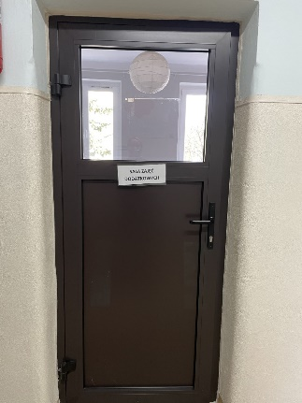
- Pyszne obiady
Posiadamy własną kuchnię, w której przyrządzane są posiłki. Posiłki są spożywane w salach przedszkolnych.
To sale przedszkolne:
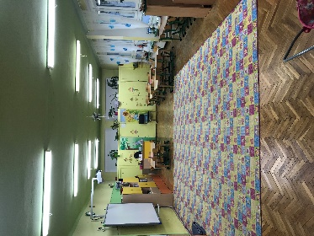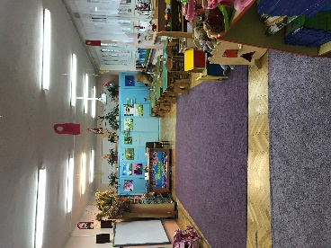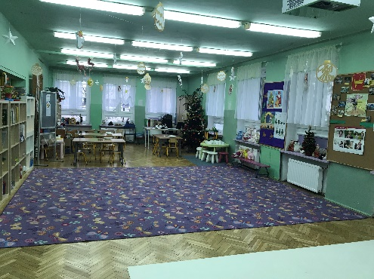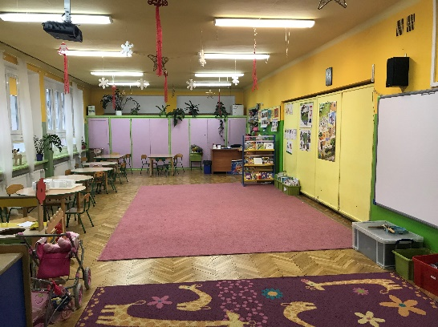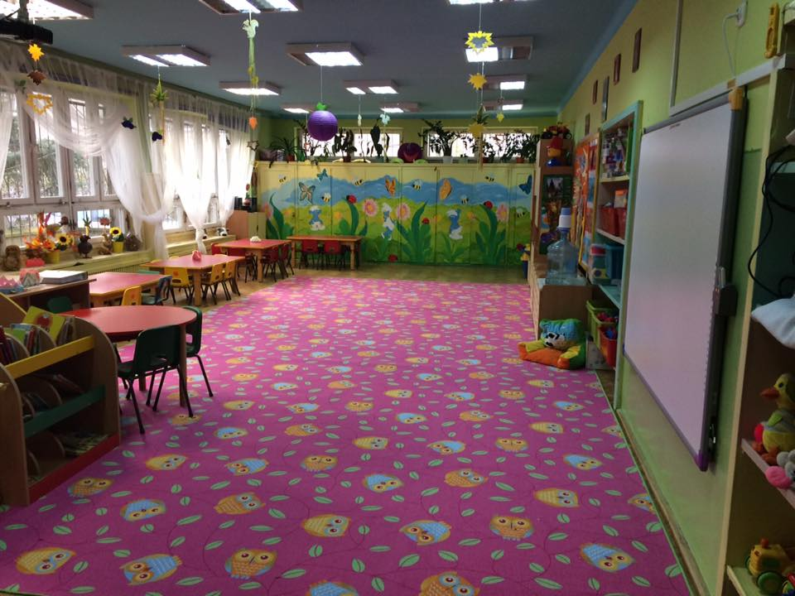
- Opiekę psychologa i pedagoga.
Dzieci mogą skorzystać z pomocy psychologiczno-pedagogicznego we współpracy z Poradnią Psychologiczno-Pedagogiczną nr 1.
Poradnia Psychologiczno-Pedagogiczna nr 1 znajduje się w Łodzi przy ulicy Hipotecznej 3/5.

Jak się z nami skontaktować?
- Telefonicznie: 42 651 65 62
- Możesz też wysłać e-maila na adres: kontakt@pm110.elodz.edu.pl
- Możesz napisać pismo i wysłać na adres:
Przedszkole Miejskie nr 110, ul. Uniejowska 2a, 91-024 Łódź
- Możesz przynieść pismo do sekretariatu przedszkola.
Sekretariat jest czynny w godzinach od 7.00 do 15.00.

